Comunicato stampa

congatec introduce una scheda carrier in formato 3,5” per moduli COM-HPC Mini

La via più veloce e sostenibile per realizzare sistemi dedicati in formato 3,5” di fascia alta

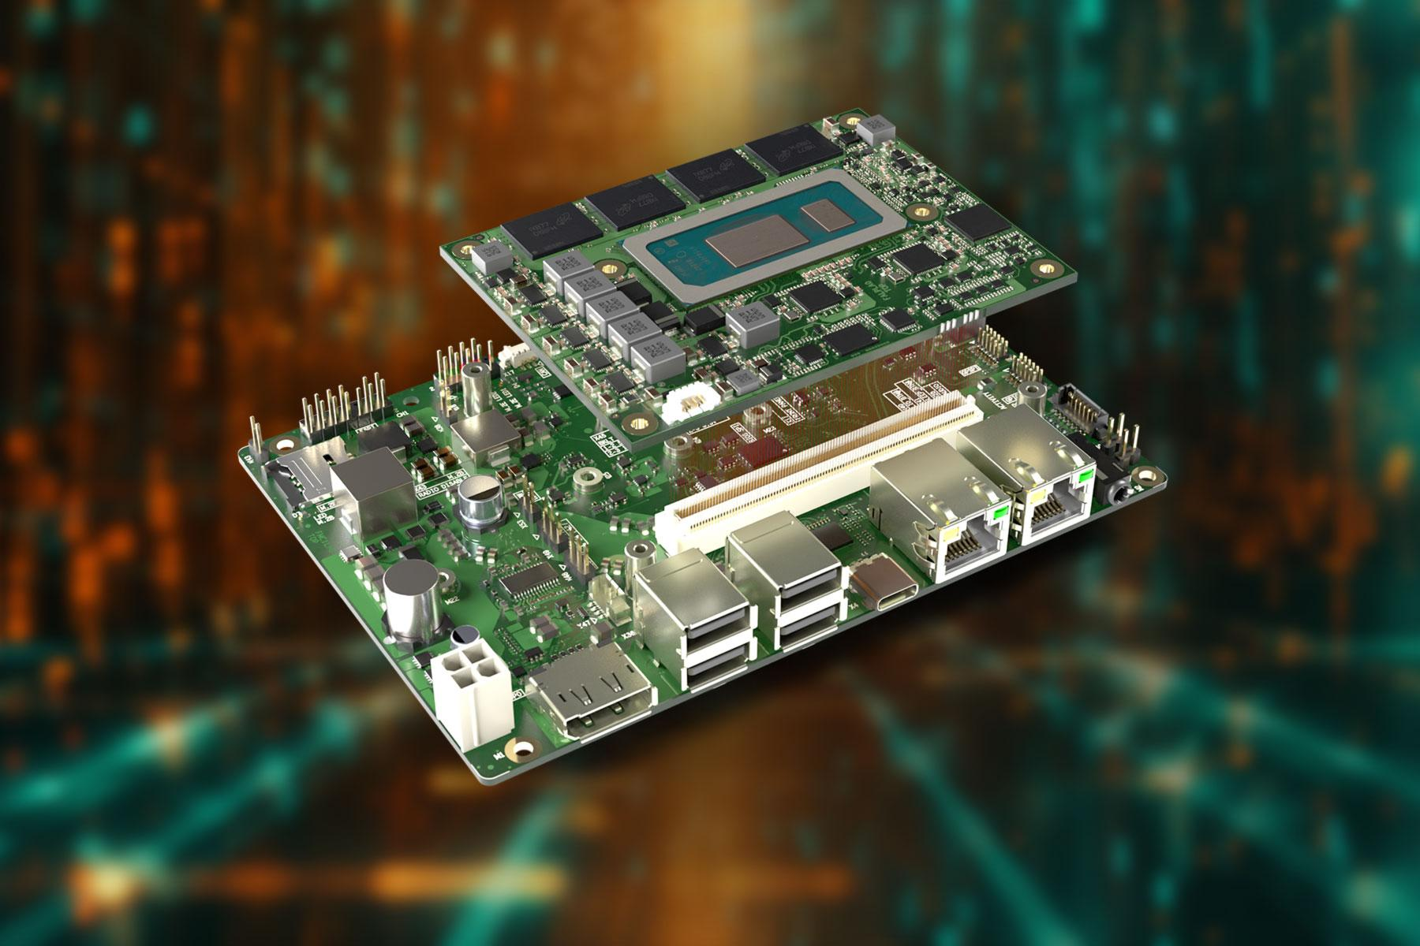
Deggendorf/Norimberga, Germania, 11 Aprile, 2024 * * * congatec – azienda leader nel settore della tecnologia di elaborazione per applicazioni embedded ed edge – ha presentato il suo primo prodotto a livello di scheda conforme alla recente strategia aReady annunciata della società. La nuova scheda carrier conga-HPC/3,5 Mini in formato 3,5” di tipo “application-ready”, ovvero già pronta per l'utilizzo immediato in campo industriale, è stata progettata per applicazioni IIoT che richiedono elevate prestazioni abbinate a un'alta affidabilità (rugged), devono soddisfare severi vincoli in termini di ingombri e sono basate su moduli COM-HPC Mini operanti nell'intervallo di temperatura esteso compreso tra -40 e +85 °C. Quando viene utilizzata con il modulo conga-aCOM/mRLP in formato COM-HPC Mini nella versione aReady.COM, l'hypervisor e la configurazione del sistema operativo sono già installati. Un package con un'estensione software sviluppata per garantire una connessione IIot sicura è già stato pianificato. Gli sviluppatori possono avviare i bundle (ovvero l'hardware con il software già caricato) e installare immediatamente le loro applicazioni. Poiché in questo modo è possibile minimizzare la complessità dell'integrazione al di sotto del livello applicativo e per differenti funzionalità IIoT dei sistemi di elaborazione embedded ed edge, questa soluzione è ideale anche per gli integratori di sistema.

Per questa scheda carrier di tipo COTS (Commercial Off-The-Shelf) sono previste due opzioni di acquisto. Come semplice scheda carrier abbinata al modulo conga-HPC/mRLP in formato COM-HPC Mini, rappresenta la piattaforma ideale per prodotti di serie realizzati a partire da piccoli volumi. Nel caso di progetti specifici, il bundle aReady. completo assicura un'elevata convenienza e sicurezza in fase di design. Le possibili configurazioni, a esempio, possono includere il sistema operativo ctrlX di Bosch Rexroth pre-installato e macchine virtuali per l'esecuzione di compiti quali controllo in real-time, interfaccia operatore (HMI), AI, scambio di dati tra applicazioni IIoT, firewall e funzioni di gestione/manutenzione. Entrambe le opzioni di acquisto sono adatte agli OEM che desiderano sviluppare progetti di sistemi sostenibili basati su componenti standard. Le configurazioni COTS modulari sono destinate principalmente a OEM, integratori di sistemi e VAR che realizzano serie e famiglie di prodotti industriali in piccoli volumi. La sostenibilità della soluzione è dovuta alla possibilità di sostituire solo il modulo quando cambiano i requisiti in termini di prestazioni e funzionalità, anziché l'hardware nel suo complesso.

Entrambe le opzioni, che consentono di implementare una piattaforma di elaborazione embedded modulare per applicazioni specifiche in formato 3,5”, si propongono come un'eccellente base tecnologica che permette di effettuare la prototipazione in tempi brevi e di bilanciare in maniera ottimale prezzo e prestazioni attraverso un'attenta scelta dei processori. Grazie alle versioni della scheda carrier personalizzate, gli OEM possono realizzare progetti dedicati con oneri minimi in fase di sviluppo. In questo modo è possibile diminuire i costi, ridurre il time-to-market e proteggere gli investimenti effettuati in progetti di schede carrier specifiche sul lungo periodo in quanto per gli aggiornamenti è sufficiente eseguire una sostituzione con moduli equipaggiati con processori di generazioni e produttori differenti. L'abbinamento del modulo COM e della relativa scheda carrier consente di produrre volumi più elevati a prezzi competitivi.

“Ridurre al minimo gli oneri di integrazione – ha commentato Jürgen Jungbauer, Senior Product Line Manager di congatec – rappresenta un notevole valore aggiunto per i nostri clienti. Per quanto concerne i moduli COM, che rappresentano l'attività principale della nostra società, sia le schede carrier COTS sia la strategia aReady. che prevede la disponibilità di moduli con hypervisor, sistema operativo e configurazioni software per applicazioni IIoT già pre-installate, rappresentano importanti vantaggi aggiuntivi che ora possiamo offrire agli utenti dei nostri moduli. I progetti personalizzati, realizzati attraverso i nostri servizi di design-in, rappresentano il passo successivo per ridurre ulteriormente il carico di lavoro degli OEM”.

Uno sguardo in profondità
La scheda carrier conga-HPC/3.5-Mini da 3,5” è stata progettata per l'utilizzo con i moduli COM-HPC Mini, disponibili in sette diverse versioni equipaggiate con processori Intel Core di 13a generazione:

Processore |  | N° di core/ (P + E) |  | Frequenza Max. Turbo [GHz]  P-Core / E-Core |  | Frequenzabase  [GHz] P-Core / E-Core |  | Cache [MB] |  | Potenza base CPU [W]

Essendo una scheda carrier ad alte prestazioni di impiego universale destinata ad ambienti gravosi, conga-HPC/3.5-Mini supporta una pluralità di interfacce, tra cui 2 porte RJ45 per cavi Ethernet, 4 USB type A, 1 USB type C, DP++ e opzioni per la connessione di un jack audio esterno a 4 pin. Sono previsti tre slot M.2 per la connessione delle schede di espansione, da utilizzare per integrare ad esempio acceleratori per l’intelligenza artificiale, funzionalità Wi-Fi, Bluetooth e per la connettività mobile, oltre a mezzi di archiviazione che utilizzano il protocollo NVMe per il trasferimento dati ad alta velocità. Numerose le interfacce esterne disponibili, tra cui USB2, SATA III, HDA e Sound Wire, oltre a 2 UART, CAN, GP SPI, eSPI, 12 GPIO e 2 I2C.

Maggiori informazioni sulla nuova scheda carrier da 3,5” conga-HPC/3.5-Mini per modulii COM-HPC Mini disponibile sul lungo periodo sono disponibili al seguente indirizzo: LINK

Ulteriori informazioni sulla nuova versione aReady. del modulo conga-aCOM/mRLP in formato COM-HPC Mini sono disponibili all’indirizzo: https://www.congatec.com/en/products/acom/conga-acommrlp/

Ulteriori informazioni sulla strategia aReady e sulle caratteristiche avanzate dei nuovi prodotti aReady.COM di congatec sono disponibili all'indirizzo: https://www.congatec.com/en/aready/

Questa e numerose altre innovazioni saranno presentate a embedded world dal 9 all'11 aprile 2024. Maggiori informazioni sono disponibili all'indirizzo
https://www.congatec.com/en/congatec/events/congatec-at-embedded-world-2024/

Venite a trovarci allo stand congatec (Pad. 3 stand 241)

* * *

Chi è congatec
Fortemente orientata allo sviluppo tecnologico, congatec è un'azienda focalizzata sulla fornitura di servizi e prodotti per applicazioni embedded e di edge computing. I moduli di elaborazione a elevate prestazioni della società sono utilizzati in una vasta gamma di dispositivi e applicazioni destinati ai settori dell'automazione industriale, della tecnologia medicale, dei robotica e delle telecomunicazioni, oltre che in numerosi altri mercati verticali. Supportata da DBAG Fund VIII, fondo tedesco specializzato nel sostegno di imprese di medie dimensioni che operano in settori industriali ad alto tasso di crescita, che opera in qualità di azionista di riferimento, congatec ha la solidità finanziaria e l'esperienza nelle operazioni di M&A necessarie per sfruttare al meglio le opportunità che si prospettano in questi mercati in rapida espansione. congatec è l'azienda leader a livello globale nel comparto dei moduli COM (Computer-on-Module) è può vantare una base di clienti ampia e diversificata, che spazia dalle start-up alle più importanti realtà multinazionali. Ulteriori informazioni sono disponibili sul nostro sito web www.congatec.com oppure attraverso LinkedIn, X (Twitter) e YouTube.
Testo e immagine sono disponibili all'indirizzo: https://www.congatec.com/it/congatec/comunicato-stampa.html

Intel, il logo Intel e altri marchi Intel sono marchi registrati di Intel Corporation o dele sue filiali.

Domande dei lettori:
congatec
Telefon: +49-991-2700-0
info@congatec.com
www.congatec.com

Contatto Stampa congatec:
congatec
Christof Wilde
Telefon: +49-991-2700-2822
christof.wilde@congatec.com

Contatto Stampa Agencia:
Publitek GmbH
Julia Wolff
+49 (0)4181 968098-18
julia.wolff@publitek.com
Bremer Straße 6
21244 Buchholz

Si prega di inviare le pubblicazioni cartacee a:
Publitek GmbH
Diana Penzien
Bremer Straße 6
21244 Buchholz

